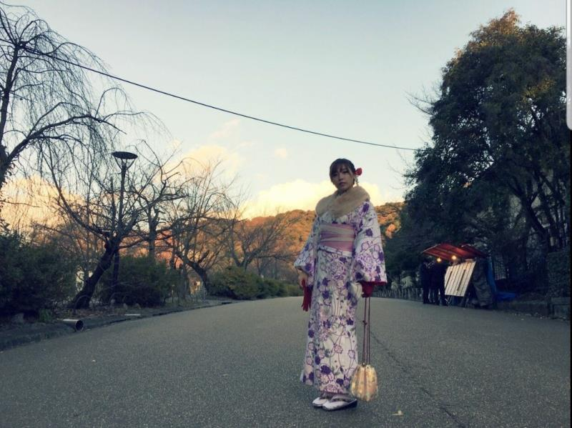

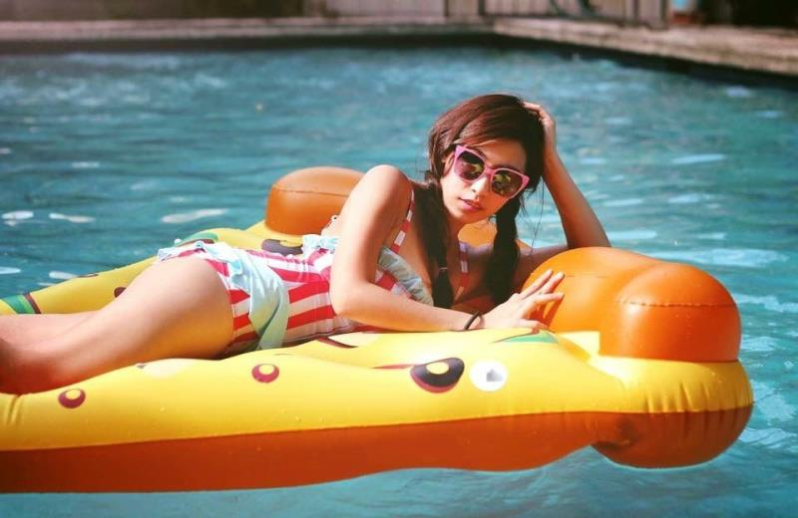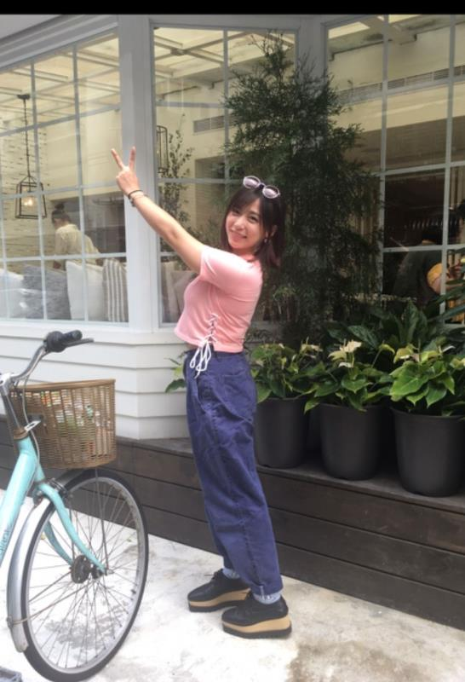

个人资料

編號：
年齡：28
血型：B
身高：158
體重：50
最高學歷：大學
學校：國立台灣藝術大學
科系：戲劇舞台應用學系
目前職業：服飾老闆
婚姻狀態：未婚
國籍：台灣
種族：亞洲人
自然膚色：黃色
自然髮色：黑色
眼睛顏色：咖啡色
眼睛狀況：輕微近視
性格：開朗積極
愛好：設計，運動
才能：游泳隊，特殊化妝
運動頻率：一周兩次
希望和受卵家庭保持什麼關係：一切配合受卵家庭，以受卵家庭為主。

醫療歷史

 | 是 | 否
是否是雙眼皮: | 〇
是否有接受整形： |  | 〇
是否有使用過毒品或違禁藥物: |  | 〇
是否有違法犯罪記錄: |  | 〇
是否有被逮捕過： |  | 〇
是否捐過卵子: |  | 〇
是否吃過抗抑鬱藥物: |  | 〇
是否正在使用藥物： | 〇 |  | 調經藥
是否有住院的記錄： |  | 〇
是否有做過手術: |  | 〇
是否有過重大疾病: |  | 〇
是否有接受過輸血: |  | 〇
是否有接受過器官移植: |  | 〇
是否有接受過骨髓移植: |  | 〇
是否有接受過精神治療: |  | 〇
本人/ 性伴侶是否有被確診過性病: |  | 〇
是否有懷孕過: |  | 〇
現在使用的避孕方式: | 〇 |  | 保險套
一年內是否看過的醫生 ( 尤其婦產科): | 〇 |  | 棉條使用錯誤發炎
是否抽菸： |  | 〇
是否有喝酒： |  | 〇
月經是否正常: | 〇
是否被領養的: |  | 〇
是否有家族遺傳疾病： |  | 〇
家族是否有雙胞胎/ 三胞胎歷史: |  | 〇

家庭歷史

 | 年齡 | 髮色 | 瞳色 | 身高 | 體重 | 職業/ 學歷 | 健康狀況
父親 | 57 | 黑 | 咖啡 | 168 | 66 | 商工/退休 | 很健康
母親 | 58 | 黑 | 黑 | 166 | 52 | 五專/自營 | 很健康

